POLITECHNIKA WROCŁAWSKA
WYDZIAŁ ELEKTRONIKI
PROJEKT Z BAZ DANYCH
Komis Samochodowy
Termin zajęć: Poniedziałek, 13:15–14:45
Autor/Autorzy: Prowadzący zajęcia:
Jakub Dereń 235791 dr inż. Roman Ptak, W4/K9
Michał Bańka 235051
Mariusz Kwidzyński 226088
Wrocław, 2018 r.

Spis treści:
1. Wstęp 4
1.1. Cel projektu 4
1.2. Zakres projektu 4
2. Analiza wymagań 4
2.1. Opis działania i schemat logiczny systemu 4
2.2. Wymagania funkcjonalne 4
2.3. Wymagania niefunkcjonalne 5
2.3.1. Wykorzystywane technologie i narzędzia 5
2.3.2. Wymagania dotyczące rozmiaru bazy danych 5
2.3.3. Wymagania dotyczące bezpieczeństwa systemu 5
2.4. Przyjęte założenia projektowe 5
3. Projekt systemu 6
3.1. Projekt bazy danych 6
3.1.1. Analiza rzeczywistości i uproszczony model konceptualny 6
3.1.2. Model logiczny i normalizacja 7
3.1.3. Model fizyczny i ograniczenia integralności danych 7
3.1.4. Inne elementy schematu – mechanizmy przetwarzania danych 8
3.1.5. Projekt mechanizmów bezpieczeństwa na poziomie bazy danych 8
3.2. Projekt aplikacji użytkownika 9
3.2.1. Architektura aplikacji i diagramy projektowe 9
3.2.2. Interfejs graficzny i struktura menu 10
3.2.3. Projekt wybranych funkcji systemu 14
3.2.4. Metoda podłączania do bazy danych – integracja z bazą danych 15
3.2.5. Projekt zabezpieczeń na poziomie aplikacji 15
4. Implementacja systemu baz danych 15
4.1. Tworzenie tabel i definiowanie ograniczeń 15
4.2. Implementacja mechanizmów przetwarzania danych 15
4.3. Implementacja uprawnień i innych zabezpieczeń 15
4.4. Testowanie bazy danych na przykładowych danych 15
5. Implementacja i testy aplikacji 15
5.1. Instalacja i konfigurowanie systemu 15
5.2. Instrukcja użytkowania aplikacji 15
5.3. Testowanie opracowanych funkcji systemu 15
5.4. Omówienie wybranych rozwiązań programistycznych 15
5.4.1. Implementacja interfejsu dostępu do bazy danych 15
5.4.2. Implementacja wybranych funkcjonalności systemu 15
5.4.3. Implementacja mechanizmów bezpieczeństwa 15
6. Podsumowanie i wnioski 16
Literatura 16
Spis rysunków 16
Spis tabel 16

1. Wstęp

1.1. Cel projektu
Celem projektu jest stworzenie aplikacji oraz bazy danych dla komisu samochodowego. Ma ona pozwalać na edycje i przeglądanie pojazdów oraz zarządzanie pracownikami.
Firma ma prowadzić sprzedaż pojazdów oraz zarządzać wszelkimi zakupami przez implementowany system. Wszelkie zakupy oraz informacje o nich będą mogły zostać użyte do prowadzenia statystyk sprzedaży dla indywidualnych pracowników, co będzie miało wpływ na ich wynagrodzenie.
System pozwoli każdemu klientowi na przejrzenie bazy danych samochodów oraz ich zakup po kontakcie z wybranym pracownikiem, który będzie odpowiedzialny za sprzedaż.

1.2. Zakres projektu
Opracowanie struktury bazy danych oraz obsługa przechowywanych danych. Utworzenie
i implementacja samej bazy danych i aplikacji dostępowej.

2. Analiza wymagań

2.1. Opis działania i schemat logiczny systemu
Komis zatrudnia 20 pracowników: sprzedawców oraz dział techniczno-informatyczny. Klient podczas wizyty w punkcie może samodzielnie wyszukiwać pojazdy według swoich preferencji
i wymagań. Transakcje odbywają się za pośrednictwem pracownika. Administrator może zarządzać kontami pracowników. Zakłada się, że komis może oferować kilkaset pojazdów. Dane są przechowywane na serwerze firmy znajdującym się na terenie komisu.
Firma ma prowadzić sprzedaż pojazdów oraz zarządzać wszelkimi zakupami przez implementowany system. Wszelkie zakupy oraz informacje o nich będą mogły zostać użyte do prowadzenia statystyk sprzedaży dla indywidualnych pracowników, co będzie miało wpływ na ich wynagrodzenie.
System pozwoli każdemu klientowi na przejrzenie bazy danych samochodów oraz ich zakup po kontakcie z wybranym pracownikiem, który będzie odpowiedzialny za sprzedaż.

2.2. Wymagania funkcjonalne
- Aplikacja pozwala na zalogowanie się jako pracownik lub administrator.
- Możliwość dodawania, usuwania i edycji pojazdów w systemie oraz informacji
o klientach i transakcjach przez konto Pracownika.
- Konto administratora jest rozszerzonym kontem pracownika, które dodatkowo może dodawać, usuwać i edytować konta pracowników.
- Klient może przeglądać bazę dostępnych pojazdów jako użytkownik nie zalogowany.

2.3. Wymagania niefunkcjonalne
- System wymaga oprogramowania Windows lub Linux
- Do obsługi aplikacji przez użytkownika używany będzie specjalny terminal umieszczony w placówce komisu.
- Pracownik będzie miał dostęp z poziomu komputera pracowniczego.
- Zalecane technologie to Java i Oracle Database.
- Baza danych zawiera informacje o pojazdach, klientach, pracownikach oraz przeprowadzonych transakcjach.
- Wstawianie, usuwanie i modyfikacja danych powinna się odbywać tylko przez uprawnione osoby.

2.3.1. Wykorzystywane technologie i narzędzia
Aplikacja będzie napisana w języku Java w technologii Spring Web MVC, a do obsługi bazy danych zostanie użyte Oracle Database. Program będzie działać na systemach Windows oraz Linux.

2.3.2. Wymagania dotyczące rozmiaru bazy danych
W bazie danych znajdzie się kilkaset pojazdów oraz dane około 20 pracowników. Przewidywana ilość miesięcznych transakcji wynosi 200. Dodatkowo przewidziane jest umieszczenie danych kilkuset klientów.

2.3.3. Wymagania dotyczące bezpieczeństwa systemu
Do określonych przestrzeni w programie upoważnione będą tylko odpowiednie osoby, które aby uzyskać dostęp będą musiały się zalogować. Hasła przechowywane w bazie danych powinny być zaszyfrowane.

2.4. Przyjęte założenia projektowe
Każdy pojazd w aplikacji jest reprezentowany przez następujące dane: ID pojazdu, marka, model, przebieg, rok produkcji, pojemność silnika, moc, rodzaj paliwa, cena, data wstawienia, poprzedni właściciel, kupujący, zdjęcie oraz dodatkowe informacje.
Encje Pracownik i Klient będą zawierać w sobie pola potrzebne do jednoznacznej ich identyfikacji, a ponadto Pracownik posiadać będzie dane o momencie zatrudnienia
i wynagrodzeniu.
Encja Transakcja składać się będzie z daty zakupu i kluczy obcych odnoszących się do: sprzedającego pracownika, kupującego klienta i kupowanego samochodu.

3. Projekt systemu

3.1. Projekt bazy danych

3.1.1. Analiza rzeczywistości i uproszczony model konceptualny

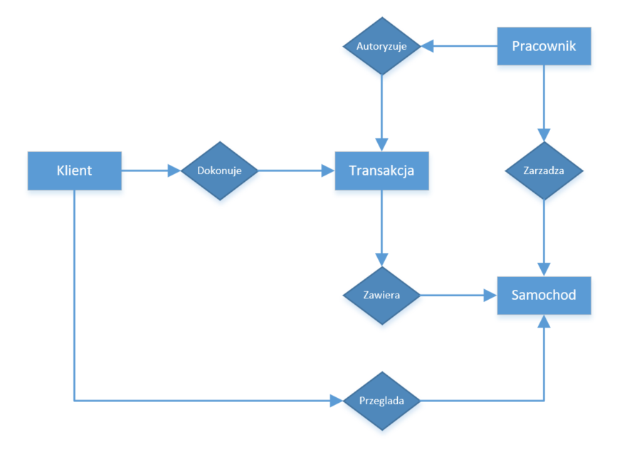
Rysunek 0.1 Model konceptualny
Podstawą komisu są samochody którymi zarządzają pracownicy, a klienci mogą je oglądać. Żeby doszło do transakcji wymagany jest pracownik, klient oraz samochód. W zależności czy klient przychodzi sprzedać samochód czy też go kupić fizycznie samochód znajduje się po różnych stronach, ale z punktu widzenia transakcji to wciąż umowa między komisem (za pośrednictwem pracownika) oraz klientem dotycząca samochodu.

3.1.2. Model logiczny i normalizacja
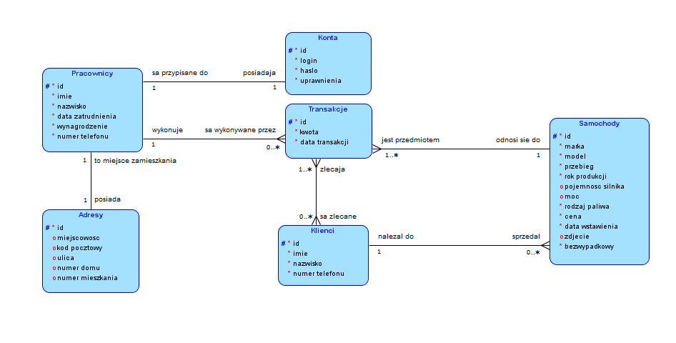
Rysunek 0.2 Model logiczny
Każdy pracownik musi posiadać swoje konto oraz adres zamieszkania. Samochód przechowuje informacje o ostatnim właścicielu. Każda transakcja musi posiadać odniesienie do pracownika który ją wykonywał, oraz samochód którego dotyczył. Komis oprócz pośredniczenia w sprzedaży może również samemu nabyć samochód, sama transakcja nie musi posiadać odniesienia do klienta, które oznacza kupującego, ponieważ informacja o kliencie sprzedającym jest już przechowywana w rekordzie tablicy Samochody. Komis dopuszcza również możliwość targowania się stąd dwie wartość Samochody(cena) oraz Transakcja(kwota).

3.1.3. Model fizyczny i ograniczenia integralności danych
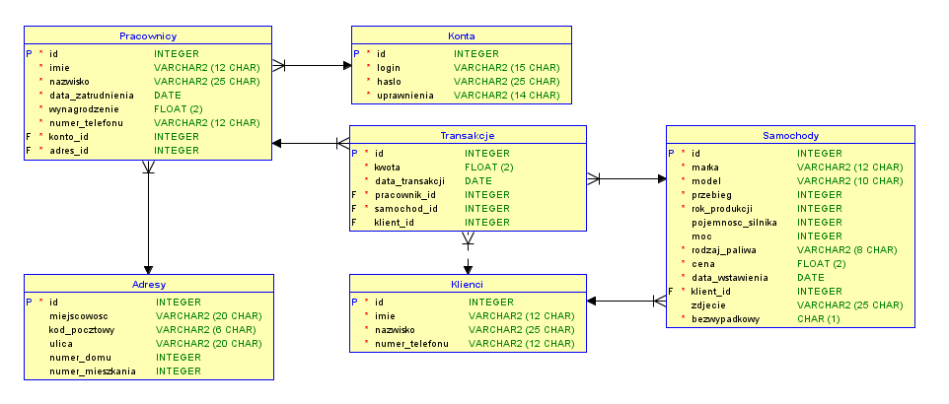
Rysunek 0.3 Model fizyczny

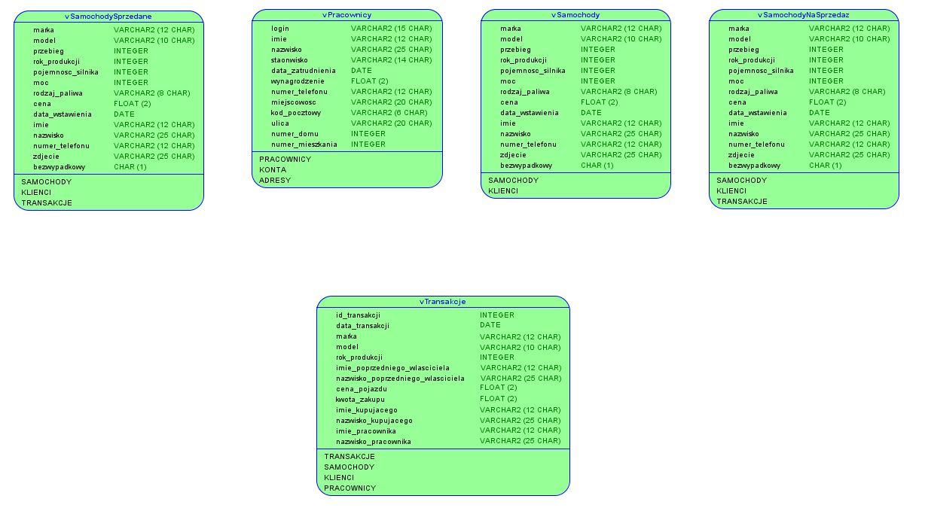
Rysunek 0.4 Dostępne widoki
Na podstawie Rysunek 0.3 powstało pięć widoków: trzy widoki opisujące samochody: dostępne, sprzedane oraz wszystkie, widok z pełnym opisem pracownika, oraz widok szczegółowo opisujący transakcje za wyjątkiem samego pracownika do którego jest jedynie odniesienie.

3.1.4. Inne elementy schematu – mechanizmy przetwarzania danych
Każda tabela posiada auto inkrementację na kluczu głównym, ponieważ jest to o wiele szybsze od triggera i wygodniejsze niż sekwencje. Indeksy znajdują się w tablicy Samochody na kolumnach: marka, przebieg, rok_produkcji, rodzaj_paliwa, cena, ponieważ są to najczęściej stosowane parametry przy szukaniu samochodu. Przy wprowadzaniu nowej transakcji wywoływany jest trigger który ustawia aktualną datę. Kolumny: Konta(uprawnienia), Samochody(rodzaj_paliwa) oraz Samochody(bezwypadkowy) posiadają warunki CHECK które symulują typ enum (którego nie posiada Oracle SQL), tak że wartość pola musi należeć do zbioru (‘pracownik’, ‘administrator’), ('benzyna', 'diesel', 'lpg', 'elektryczny', 'hybryda'), (‘0’, ‘1’). Kolumny Samochody(cena) oraz Transakcje(kwota) posiadają warunek dopuszczający jedynie nieujemne wartości.

3.1.5. Projekt mechanizmów bezpieczeństwa na poziomie bazy danych
Hasła kont pracowników przechowywane w bazie danych będą zaszyfrowane.

3.2. Projekt aplikacji użytkownika

3.2.1. Architektura aplikacji i diagramy projektowe
Aplikacja webowa podzielona będzie na 3 warstwy:
- Kontrolująca (webowa) – kontroluje przepływ informacji przez dostarczanie widoków do komunikacji z użytkownikiem, obsługuje wyjątki i protokoły, filtruje dane itd.
- Serwisowa – zarządza transakcyjnością i danymi przechowywanymi w aplikacji, przygotowuje dane do wysłania do warstwy kontrolującej.
- Repozytoryjna – przechowuje informacje o modelach, wartościach itp. – w naszym przypadku dane będą przechowywane w bazie danych, a warstwa repozytoryjna będzie odpowiedzialna za kontakt z bazą i wstępną obsługę uzyskanych informacji.
Diagram przypadków użycia dla tworzonego projektu znajduje się na rysunku 1.1.
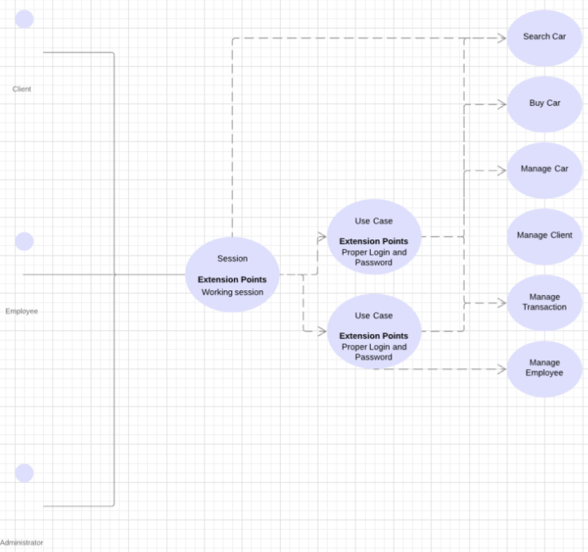
Employee login
Admin login
Rysunek 1.1 – diagram przypadków użycia

3.2.2. Interfejs graficzny i struktura menu
Przy tworzeniu wstępnego projektu aplikacji webowej użyty został framework Bootstrap 4. Ostateczny wygląd oraz funkcje mogą jednak różnić się po implementacji całości systemu.
W przypadku specjalnego terminala przygotowanego dla klientów wyświetlany jest następujący widok:

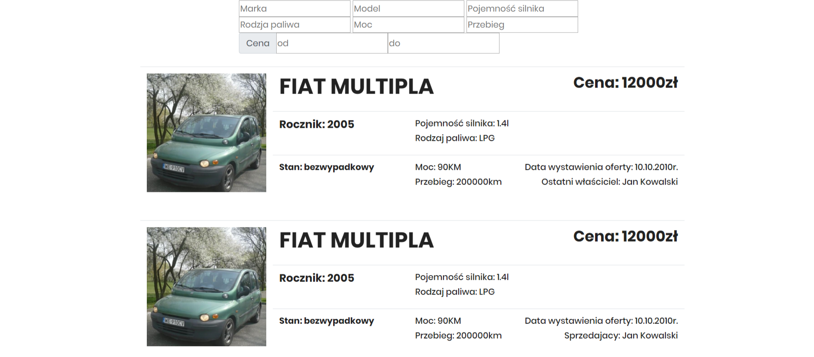
Dla pracowników i administratorów został stworzony panel nawigacyjny, pozwalający zmieniać widok strony:

Aby otrzymać uprawnienia pracownika lub administratora należy się zalogować po uruchomieniu aplikacji w specjalnie przygotowanym panelu logowania.
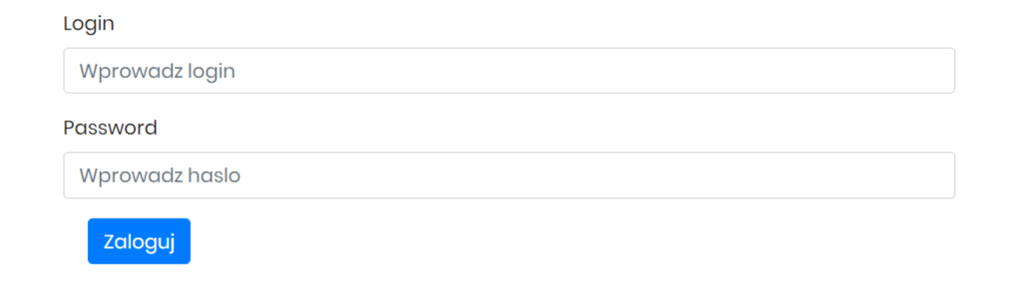

Zakładka „Szukaj” jest to widok, który pozwala na wyświetlenie listy pojazdów, filtrowanie ich w zależności od potrzeb klienta oraz zakup wybranego pojazdu:
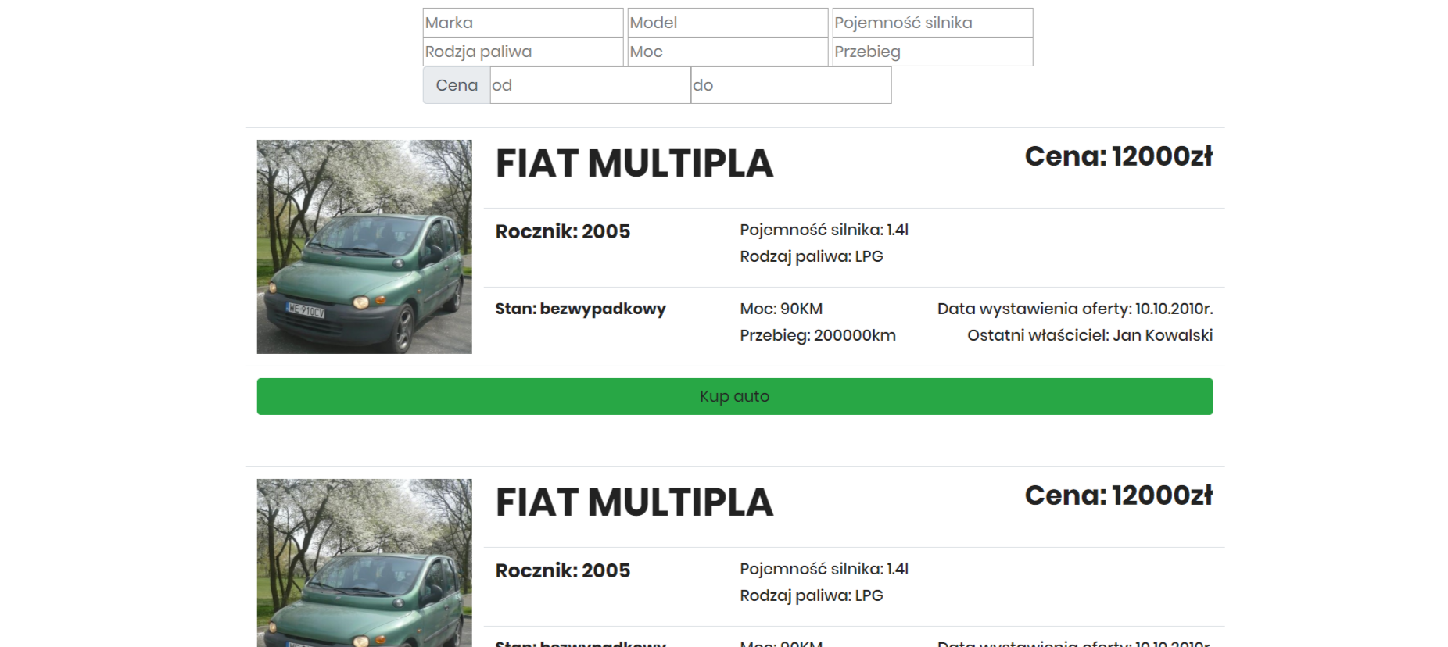
Zakładki Samochód, Klient, Transakcja oraz Konto pozwalają na dodawanie, edycję oraz usuwanie danych odpowiednio pojazdów, klientów, transakcji oraz pracowników. Widok „Konto” jest dostępny wyłącznie dla administratora.

Samochód
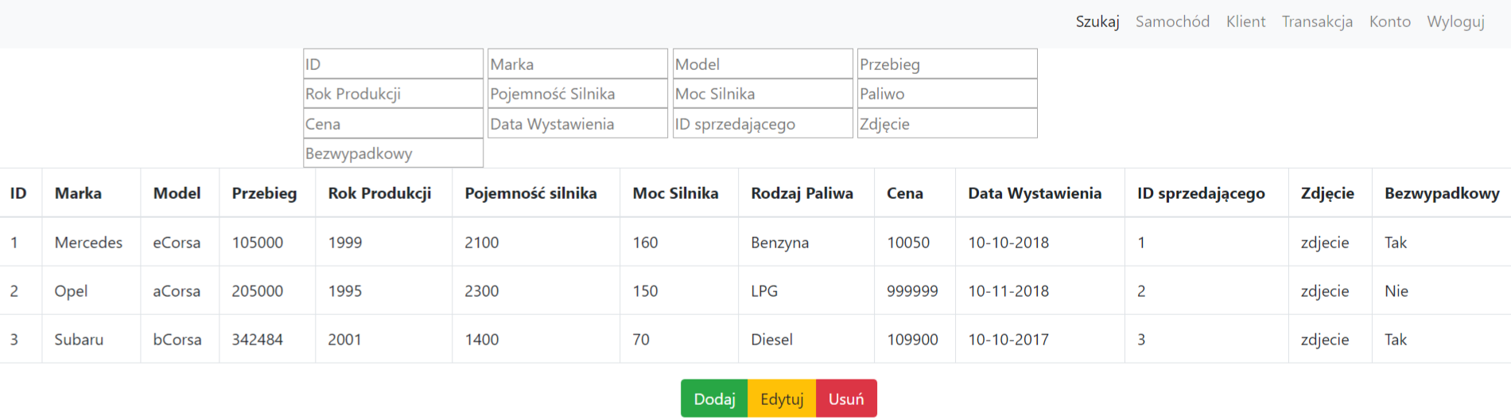

Klient
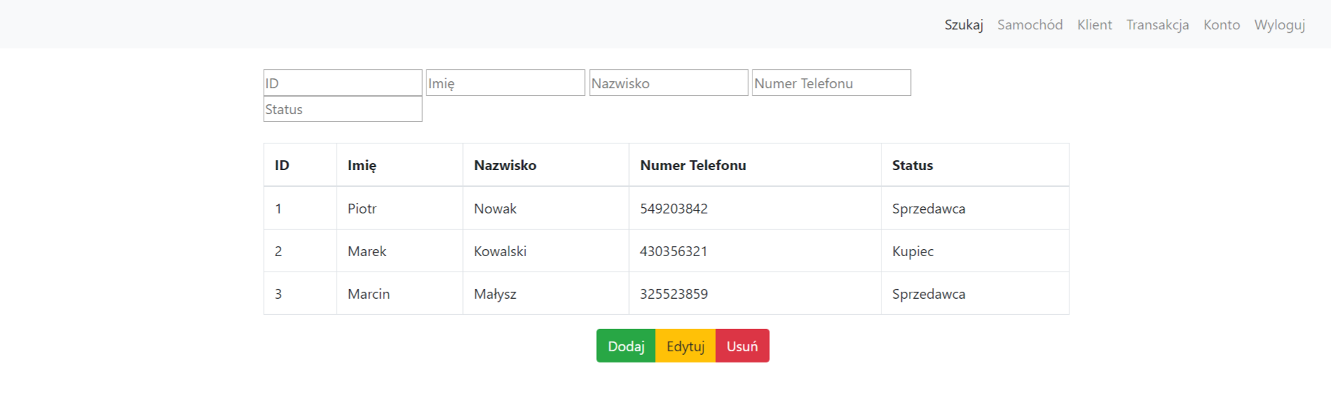
Transakcja
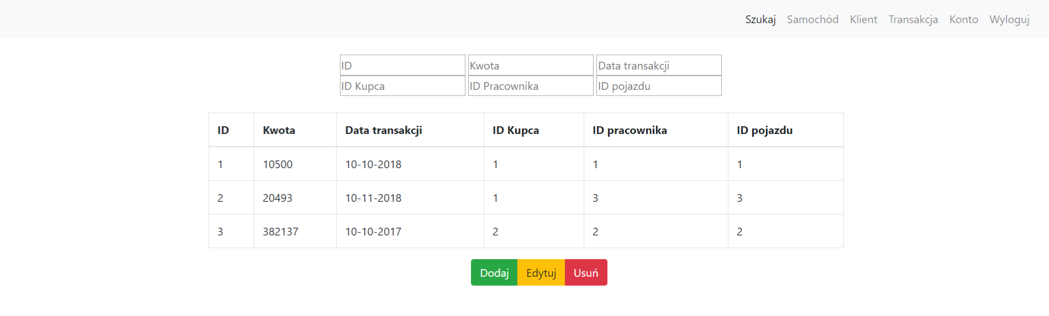
Konto
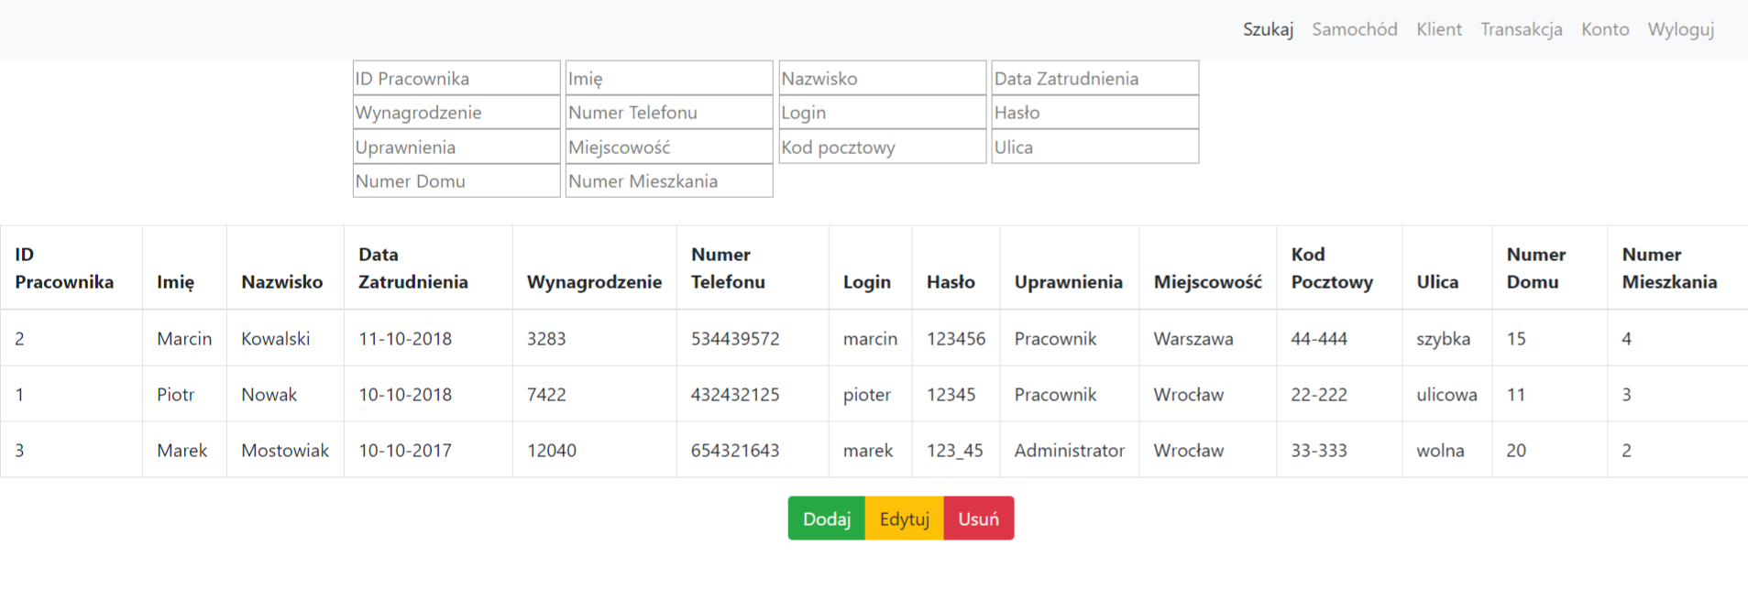
Po naciśnięciu przycisków „Dodaj”, „Edytuj” oraz „Usuń” wyświetla się okno w którym pracownik może odpowiednio dodawać, edytować oraz usuwać konkretne pozycje w bazie danych po podaniu odpowiednich danych. Przedstawione zostaną zrzuty ekranu z widoku „Klient”, gdyż reszta widoków jest analogiczna i wymaga tylko podania innych danych.
Dodaj
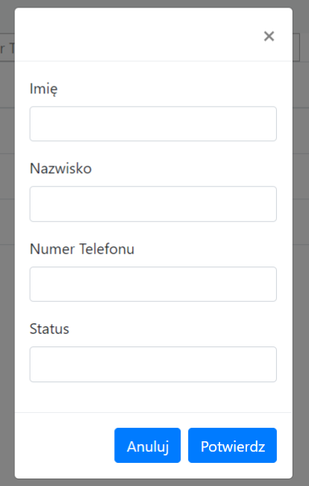
Edytuj
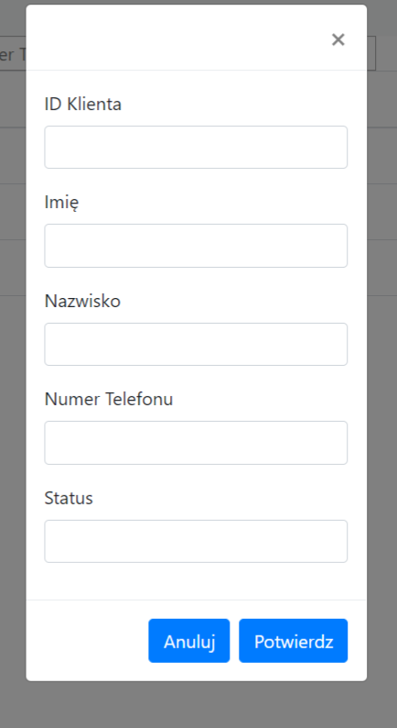

Usuń
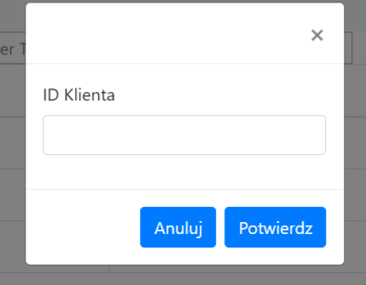

3.2.3. Projekt wybranych funkcji systemu

Wybrane funkcje będą zachowywały się jak poniżej:
-Oddaj_samochód – funkcja wywoływana przez pracownika po kontakcie z klientem. Klient zostanie poproszony o swoje dane, następnie o dane samochodu, a w przypadku poprawnego ich podania przez pracownika do systemu, pracownik zatwierdza proces odbioru samochodu. Po zatwierdzeniu pojazd i klient dodawani są do bazy danych.
-Wyszukaj_samochód – funkcja wywoływana przez klienta na terminalu. Klient uzyskuje dostęp do bazy danych dostępnych w komisie pojazdów i może znaleźć np. za pomocą filtrów odpowiedni dla niego samochód. Jeśli samochód jest dla niego odpowiedni wywoływana jest funkcja Kup_samochód
-Kup_samochód – funkcja wywoływana przez klienta na terminalu. Warunkiem wstępnym jest kliknięcie przycisku „Kup samochód”. Klient proszony jest o podanie danych, a następnie odsyłany jest do pracownika, który ustala z nim warunki zakupu. Jeśli klient i pracownik dojdą do porozumienia dodawana jest do bazy transakcja i dane klienta jeśli jeszcze w niej nie widnieją.
-Wyszukaj_klienta – funkcja wywoływana przez pracownika, administratora lub system. Polega na uzyskaniu podstawowych danych klienta i sprawdzeniu czy taki obiekt znajduje się w bazie danych. Jeśli tak to wyświetlane są szczegółowe dane klientów, których podane dane zgadzają się z tymi w bazie.
-Dodaj pracownika – funkcja wywoływana przez administratora. Administrator musi podać wszystkie wymagane dane pracownika, a jeśli są wprowadzone poprawnie to pracownik jest dodawany do bazy.

3.2.4. Metoda podłączania do bazy danych – integracja z bazą danych
Połączenie z bazą danych realizowane będzie przez zaimplementowane w środowisku Spring funkcje i uprzednie skonfigurowanie ustawień połączenia w odpowiednim generowanym przez środowisko pliku. Dodatkowo może zostać użyta technologia Hibernate.

3.2.5. Projekt zabezpieczeń na poziomie aplikacji
Użytkownik otrzymuje uprawnienia pracownika lub administratora po zalogowaniu się w przygotowanym panelu logowania:
Pola login oraz hasło są powiązane z encją Konto. Mogą być one ustanawiane i edytowane wyłącznie przez administratora. Dodatkowo hasło powinno składać się z przynajmniej jednej wielkiej litery i jednej cyfry oraz mieć długość nie mniejszą niż 6 znaków.

4. Implementacja systemu baz danych
Implementacja i testy bazy danych w wybranym systemie zarządzania bazą danych.

4.1. Tworzenie tabel i definiowanie ograniczeń

4.2. Implementacja mechanizmów przetwarzania danych

4.3. Implementacja uprawnień i innych zabezpieczeń

4.4. Testowanie bazy danych na przykładowych danych

5. Implementacja i testy aplikacji
Skrócone sprawozdanie z etapu implementacja i testowania aplikacji.

5.1. Instalacja i konfigurowanie systemu

5.2. Instrukcja użytkowania aplikacji

5.3. Testowanie opracowanych funkcji systemu

5.4. Omówienie wybranych rozwiązań programistycznych

5.4.1. Implementacja interfejsu dostępu do bazy danych

5.4.2. Implementacja wybranych funkcjonalności systemu

5.4.3. Implementacja mechanizmów bezpieczeństwa

6. Podsumowanie i wnioski

Literatura

Spis rysunków

Spis tabel

